Roma, 8 aprile 2026
Uff.-Prot. n° UCOM.SM/5354/126/F7/PE
Oggetto: Indagine sulla comunicazione Federfarma
Invito alla partecipazione
ALLE ASSOCIAZIONI PROVINCIALI
ALLE UNIONI REGIONALI
SOMMARIO:
Federfarma ha avviato, in collaborazione con la società di ricerca Pepe Research, l’indagine “Comunicazione Federfarma: cosa funziona, cosa no. Il punto di vista delle farmacie”, con l’obiettivo di rilevare il grado di interesse e coinvolgimento delle farmacie rispetto ad alcune campagne di comunicazione, educazione sanitaria e prevenzione promosse recentemente. L’indagine è volta anche a sondare il grado di conoscenza e apprezzamento dei vari strumenti che Federfarma utilizza per comunicare con le farmacie.
Le farmacie sono invitate a compilare, entro il 18 aprile 2026, il questionario disponibile al seguente link:
https://w.opinioni.net/w6/surveytk.php?proj=686232&lang=it.

Federfarma ha avviato, in collaborazione con la società di ricerca Pepe Research, l’indagine “Comunicazione Federfarma: cosa funziona, cosa no. Il punto di vista delle farmacie”, con l’obiettivo di rilevare il grado di interesse e coinvolgimento delle farmacie rispetto ad alcune campagne di comunicazione, educazione sanitaria e prevenzione promosse recentemente. L’indagine è volta anche a sondare il grado di conoscenza e apprezzamento dei vari strumenti che Federfarma utilizza per comunicare con le farmacie.
Le farmacie sono invitate a compilare, entro il 18 aprile 2026, il questionario disponibile al seguente link https://w.opinioni.net/w6/surveytk.php?proj=686232&lang=it e nella sezione ad accesso riservato del sito www.federfarma.it, raggiungibile anche dalla home page.
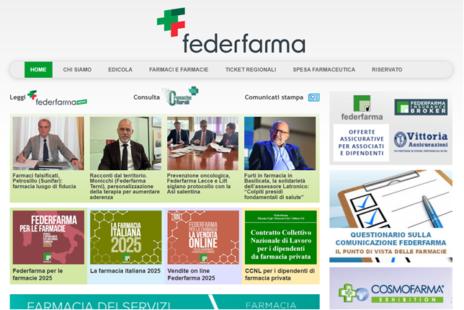

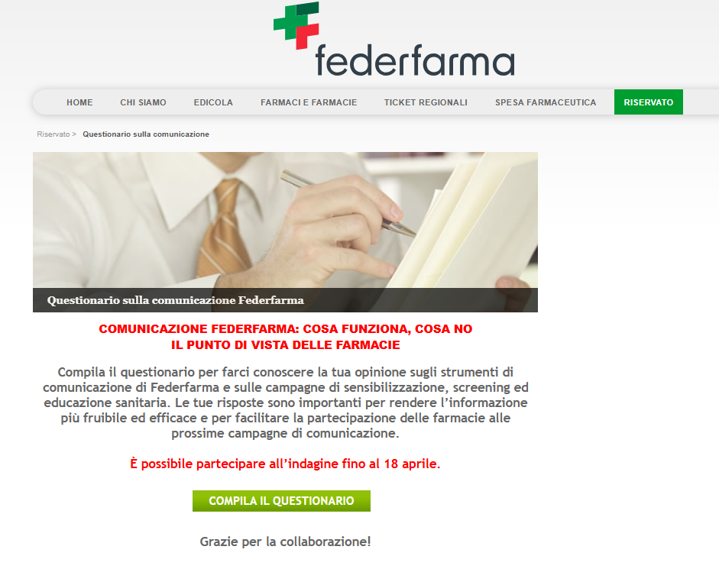

I risultati dell’indagine forniranno a Federfarma indicazioni utili per rendere più semplice ed efficace la partecipazione delle farmacie alle future campagne di sensibilizzazione e di prevenzione rivolte alla popolazione.
Gli esiti del sondaggio contribuiranno inoltre a migliorare la qualità e l’utilità dei contenuti e dei canali di comunicazione rivolti agli associati.
Le Organizzazioni in indirizzo sono invitate a dare massima diffusione ai contenuti della presente circolare, in modo da favorire il maggior numero possibile di risposte da parte delle farmacie.
Ringraziando sin d’ora per la collaborazione, si inviano cordiali saluti.

IL SEGRETARIO IL PRESIDENTE
Dott. Michele PELLEGRINI CALACE Dott. Marco COSSOLO

Questa circolare viene resa disponibile anche per le farmacie sul sito internet www.federfarma.it contemporaneamente all’inoltro tramite e-mail alle organizzazioni territoriali. Il Contenuto della circolare è riservato alle organizzazioni territoriali di Federfarma e alle farmacie aderenti e non può essere pubblicato o diffuso, in tutto o in parte, senza l’autorizzazione di Federfarma nazionale.

